Муниципальное образование
Песочнодубровское сельское поселение
АДМИНИСТРАЦИЯ ПЕСОЧНОДУБРОВСКОГО СЕЛЬСКОГО ПОСЕЛЕНИЯ

ПОСТАНОВЛЕНИЕ
14.08.2023 | № 20

с. Песочнодубровка Кожевниковский район Томская область

О внесении изменений в постановление от 01.02.2022 №4

С целью приведения нормативного правового акта в соответствие с действующим законодательством

ПОСТАНОВЛЯЮ:

1. Внести в постановление от 01.02.2022 №4 «О Приемочной комиссии для приемки поставленного товара, выполненной работы или оказанной услуги, результатов отдельного этапа исполнения контракта при осуществлении закупок товаров (работ, услуг) для обеспечения нужд Администрации Песочнодубровского сельского поселения» следующие изменения:
1.1. Дополнить пунктом 3.1. следующего содержания: «3.1. Утвердить состав Приемочной комиссии для приемки поставленного товара, выполненной работы или оказанной услуги, результатов отдельного этапа исполнения контракта при осуществлении закупок товаров (работ, услуг) для обеспечения нужд Администрации Песочнодубровского сельского поселения согласно приложению 2.»;
1.2. Дополнить приложением 2 следующего содержания:
«Приложение 2
к постановлению Администрации
Песочнодубровского сельского поселения
от 01.02.2022 № 4

СОСТАВ
Приемочной комиссии для приемки поставленного товара, выполненной работы
или оказанной услуги, результатов отдельного этапа исполнения контракта
при осуществлении закупок товаров (работ, услуг) для обеспечения нужд
Администрации Песочнодубровского сельского поселения

Председатель приемочной  комиссии |  | В. Н. Степанов |  | Глава Песочнодубровского сельского поселения
Секретарь приемочной комиссии |  | Т. А. Проскурина |  | Главный бухгалтер
Член приемочной комиссии |  | Д. Г. Борейша |  | Специалист по управлению делами

Член приемочной комиссии Т. А. Карначенко Экономист-финансист
________________________ _______________ ____________________»

2. Обнародовать настоящее постановление в установленном Уставом муниципального образования «Песочнодубровское сельское поселение» порядке и разместить на официальном сайте в сети интернет.
3. Настоящее постановление вступает в силу со дня его подписания.
4. Контроль за исполнением настоящего постановления оставляю за собой

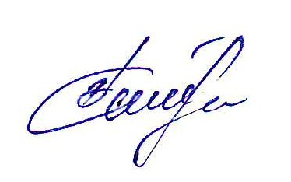
Глава Песочнодубровского
сельского поселения В. Н. Степанов

Д. Г.Борейша
42 3 32

